Конспект логопедического занятия в 4 классе для обучающихся с умственной отсталостью на тему:
«Составление описательного рассказа по сюжетной картинке»
Цель: Развитие связной речи на основе отображения увиденного.
Задачи:
Коррекционно-развивающие:
- Коррекция нарушений словесно-логического мышления на основе упражнений на соотнесение.
- Коррекция нарушений аналитико-синтетической деятельности при работе с наглядным пособием;
- Развивать фонематический слух;
- Коррекция нарушений зрительного восприятия на основе отображения увиденного.
- Активизация речевой активности.
Образовательные:
- Развивать умение составлять описательный рассказ по сюжетной картине;
- Развивать навыки связной речи в процессе беседы и составления описательного рассказа;

- Обогащение активного словарного запаса;
- Развивать умение детей составлять предложения по опорным словам;
- Расширять и активизировать словарь прилагательных;
- Расширить знания о повадках животных.
Воспитательные:
- Воспитание мотивации к учебной деятельности.
- Воспитание любви и бережного отношения к природе.

Оборудование:
Картина В.В. Быстрыкина «Лиса с лисятами», компьютер, запись «Звуки леса», запись «Крик лисы», карточки со словами-определениями, карточки со словами — действиями, таблица-опора для описания

Результат:
Рассказы-описания обучающихся по картине В.В. Быстрыкина «Лиса с лисятами».

I. Орг момент.
Рада видеть вас снова на занятии. Как всегда, у нас много заданий. Приступим к работе. Желаю успеха!
1. Л: Недавно я слышала стихотворение. Не все в нем мне показалось понятным. Помогите мне разобраться!

Конь рогатый на лугу
Летом прыгает в снегу.
Поздней осенью медведь
Любит в речке посидеть.
А зимой среди ветвей
«Га-га-га!» — пел соловей.
Быстро дайте мне ответ —
Это правда или нет?

- Ответы детей.

Л: Молодцы! Спасибо за разъяснения. Теперь понятно, что стихотворение это — небылица.
2. Задание «Четвертый лишний».
Л: Скажите, кто из перечисленных мною животных лишний и почему?
Собака, коза, лиса, кошка.
- Где живет лиса? (В лесу).

II. Введение в тему занятия.
- Л: Вот и мы сейчас как будто погуляем по лесу. Вы закроете глаза, внимательно послушаете, запомните и скажите, что услышали.
- Запись «Звуки леса». (пенье птиц, шум воды).
- Вот здесь, на полянке послушайте, кто-то расположился. Кто же это?
- Запись «Крик лисы».
- Отгадайте загадку: Длинный хвостище,
Ряжий волосище,
Сама — хитрища.
- Ответы детей.
III. Основной эпап.
- Как вы думаете, о каком животном мы будем говорить сегодня на занятии? (О лисе). Правильно. Смотрите, кто расположился на поляне. Это целое лисье семейство.
(Картина В.В.Быстрикина «Лиса с лисятами» на экране монитора.) Приложение 1.
1. Работа по картине.
1.1 Выделение объектов.
- Наблюдать мы будем со стороны. Возьмём бинокли, наводим и внимательно рассматриваем, называем по-очереди по одному объекту, который видим.
(Лиса, Лисенок (в нижнем левом углу), лисенок в центре, лисенок у норы, мышь, крыло утки, нора, трава, ветви деревьев), (А., посмотри в левый нижний угол, кто в центре картины, и т.п.)
Л: На картине, которая у вас на парте, обведите в кружок все объекты, которые мы назвали.
1.2 Составление описания объектов. Подбор признаков к предмету.
Л: - Рассмотрим лису поближе. Совместное проговаривание описаний.

Морда — вытянутая, острая.
Глаза — черные, хитрые.
Ушки — торчат на макушке.
Лапки — в черных сапожках.
Хвост - длинный, пушистый, большой.

- Как на ваш взгляд, это красивое животное?
- Лиса, она какая? Рыжая, пушистая, хитрая, ловкая, проворная.
- В сказках лису часто называют Лиса Патрикеевна. Патрикей — значит хитрый. Если о человеке говорят: «Ну ты и лиса, что имеют в виду?».

- Вернемся к картине у норы. Что можно сказать про Лисят, они какие?
- Ответы детей: шустрые, игривые, шаловливые, озорные, беззаботные.

1.3 Установление связи между объектами. Подбор действий к предмету. Кто что делает. Соединяем объекты картины стрелочками.

Теперь подберём слова о том, кто что на картине делает. Лиса что делает?
Лиса: лежит, отдыхает, наблюдает.
Лисята: играют, учатся, прыгают, резвятся, охотятся.
Мышь: убегает, прячется.
Два лисенка: отнимают крыло гуся друг и друга.

1.4 Беседа по сюжету картины.

Л: - Я думаю, что лиса вернулась с удачной охоты. Как я об этом догадалась?
- Мне кажется, что лиса проводит урок с лисятами, учит их охотиться. Почему я так думаю?
- Почему один из лисят не участвует в игре? Как ты думаешь?
- Ответы детей.

Как называется домик лисы?
1.5 Словообразование: Если в норе живет Мышь, то нора чья?
Волк
Заяц
Медведь
Лиса

1.6 Физкультурная минутка:

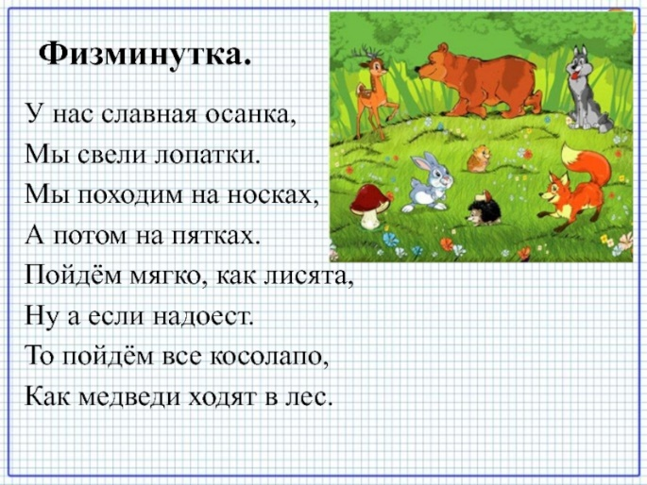

1.7 Совместное описание картины.

Л: - Давайте составим рассказ о лисе с лисятами так, чтобы тот, кто не видел эту картину, мог бы хорошо её себе представить.
- Я начинаю предложение, а вы его заканчиваете.

1. На картине мы видим ….. лису с лисятами.
2. В теплый летний день лисица …..... после охоты лежит на лесной поляне и наблюдает за лисятами.
3. Четверо маленьких лисят …...весело играют около нее.
4. У лисы морда.....глаза.......ушки........лапки …....хвост........ Она большая.
5. Ее детеныши похожи на ….....
6. Мама-лиса большая, а лисята …........
7. Лиса смотрит, как …......играют ее дети.
8. Один лисенок пригнулся и затих, он охотится ….......за маленьким серым мышонком.
9. Два других отнимают друг у друга …..........птичье крыло.
10. Четвертый лисенок не играет, …..........он сидит возле мамы и смотрит на них.
1. За его спиной лисья нора, там живет вся его семья.
12. Нора спрятана за листвой папоротника.
13. Семейству лисы здесь очень нравится.
Вот какой подробный рассказ у нас получился.

1.8 Самостоятельное описание картины. Для самостоятельного составления рассказа вам помогут таблицы и план. Приложение 2.

План описания:
Кто на поляне.
Описание лисы. Что она делает?
Описание лисят. Что делает каждый?
Где расположилась лисья семья?
Как они себя чувствуют?

IV. Правила поведения в лесу.

Читает вслух ученик.
Если в лес пришёл гулять, свежим воздухом дышать,
Бегай, прыгай и играй, только чур не забывай,
Что в лесу нельзя шуметь, даже очень громко петь,
Испугаются зверюшки, убегут с лесной опушки.
Ты в лесу всего лишь гость. Здесь хозяин – дуб и лось.
Их покой побереги, ведь они нам не враги!

V. Рефлексия:
- Какие задания выполняли на занятии?
-Понравилось ли вам занятие?
- Какое задание было самым трудным?

Приложение 1.

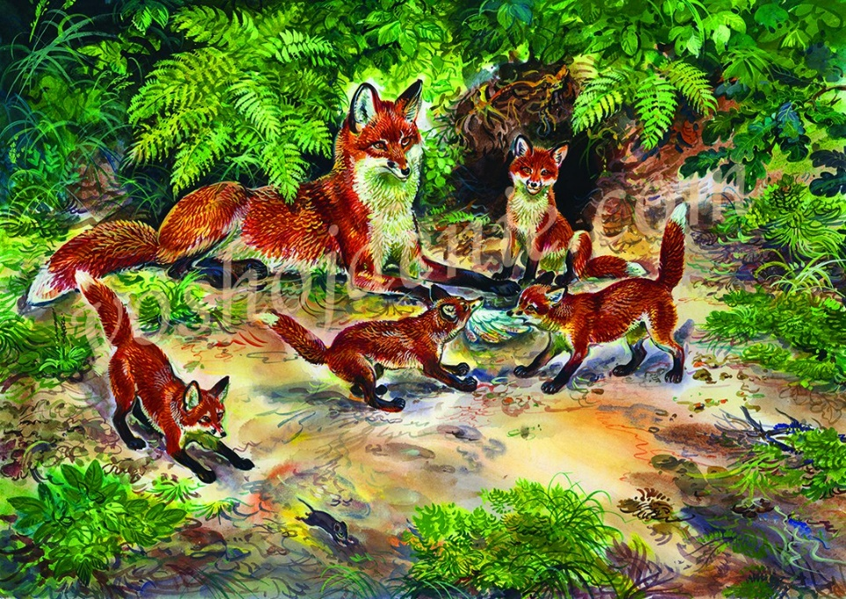

Приложение 2.
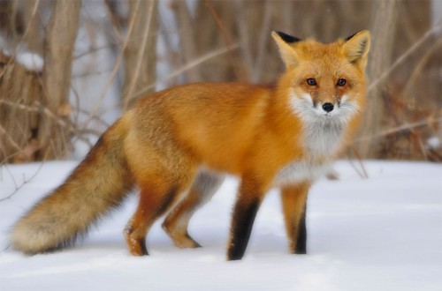  Лиса |  |  | Лисята  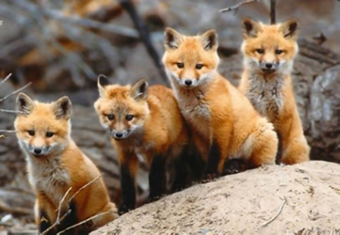
Морда – вытянутая, острая.  Глаза – чёрные, хитрые.  Ушки – торчат на макушке.  Лапки – в чёрных сапожках.  Хвост – длинный, пушистый, большой. | Какая? | Что делает? | Какие? | Что делают?
 | рыжая  пушистая  ловкая  проворная  хитрая | лежит  отдыхает  наблюдает | шустрые  игривые  шаловливые  озорные  беззаботные | играют  Резвятся  Учатся  охотятся

План.
1. На картине мы видим …...
2. В теплый летний день лисица ….....
3. Четверо маленьких лисят …....
4. У лисы морда.....глаза.......ушки........лапки …....хвост........ Она большая.
5. Ее детеныши похожи на ….....
6. Мама-лиса большая, а лисята …........
7. Лиса смотрит, как ….......
8. Один лисенок пригнулся и затих, он охотится ….......
9. Два других отнимают друг у друга …...........
10. Четвертый лисенок не играет, …..........он сидит возле мамы и смотрит на них.
11. За его спиной лисья нора, там живет вся его семья.
12. Нора спрятана за листвой папоротника.
13. Семейству лисы здесь очень нравится.

